VELATORIO No. 17 TAPACHULA (50%)

BAÑOS MUJERES:

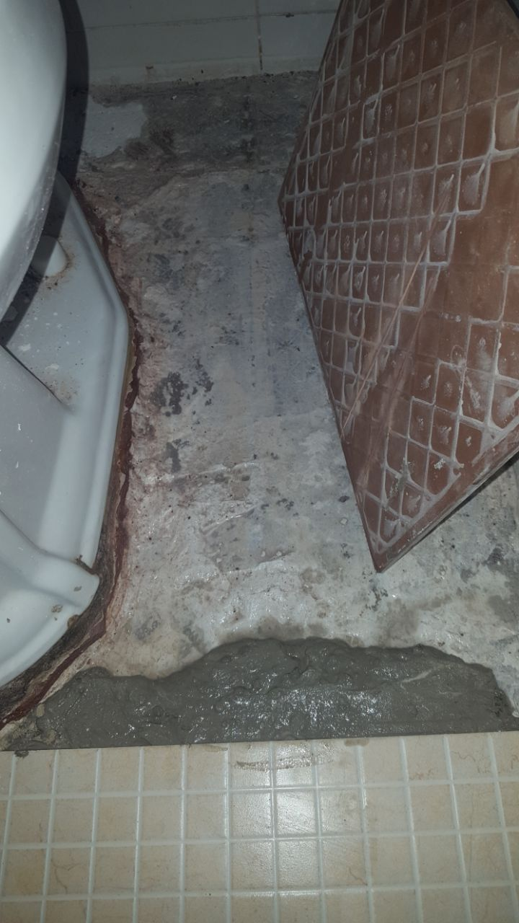

BAÑOS HOMBRES:

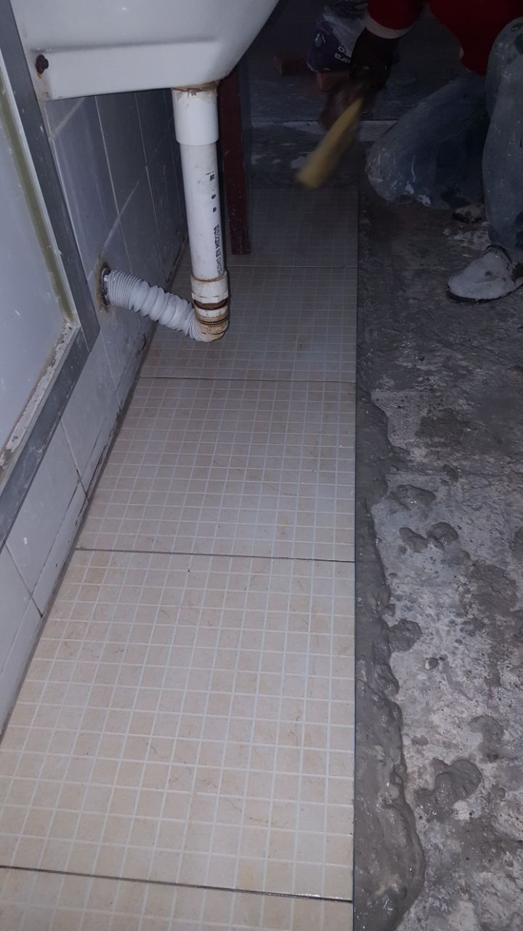

VELATORIO No. 17 TAPACHULA (50%)

CAPILLA No. 2:

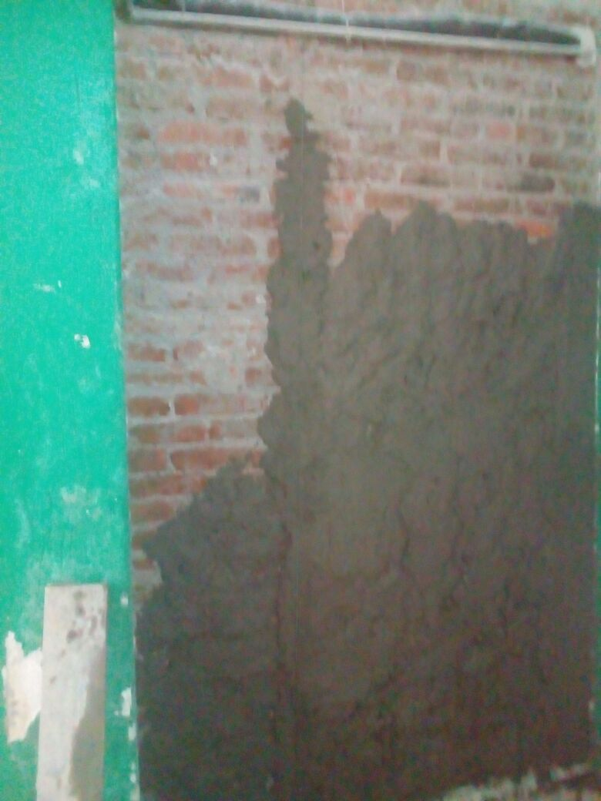

BODEGA DE ATAUDES:

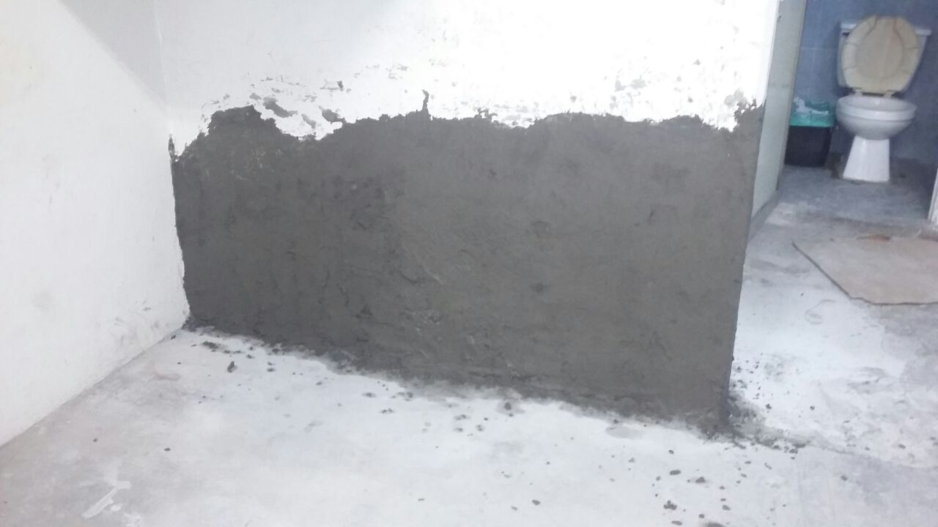
VELATORIO No. 17 TAPACHULA (50%)

SALA DE EXHIBICION:

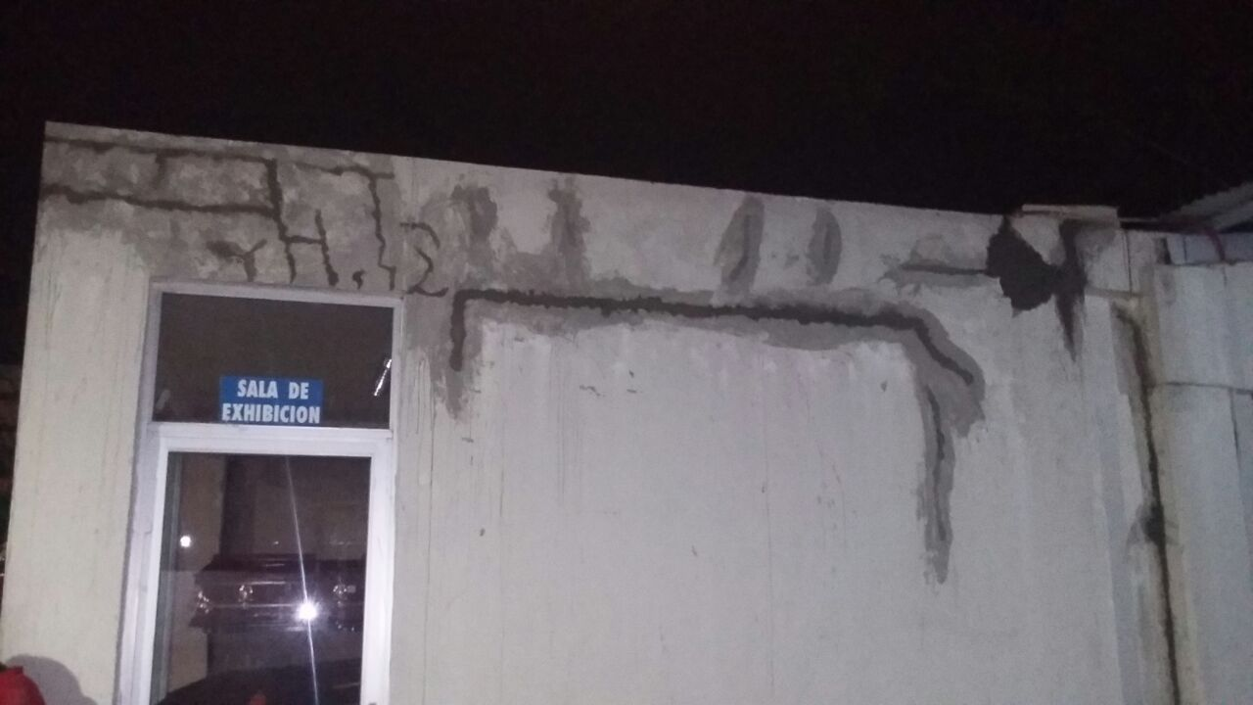

MESETAS DE LAVABOS DE BAÑOS:

